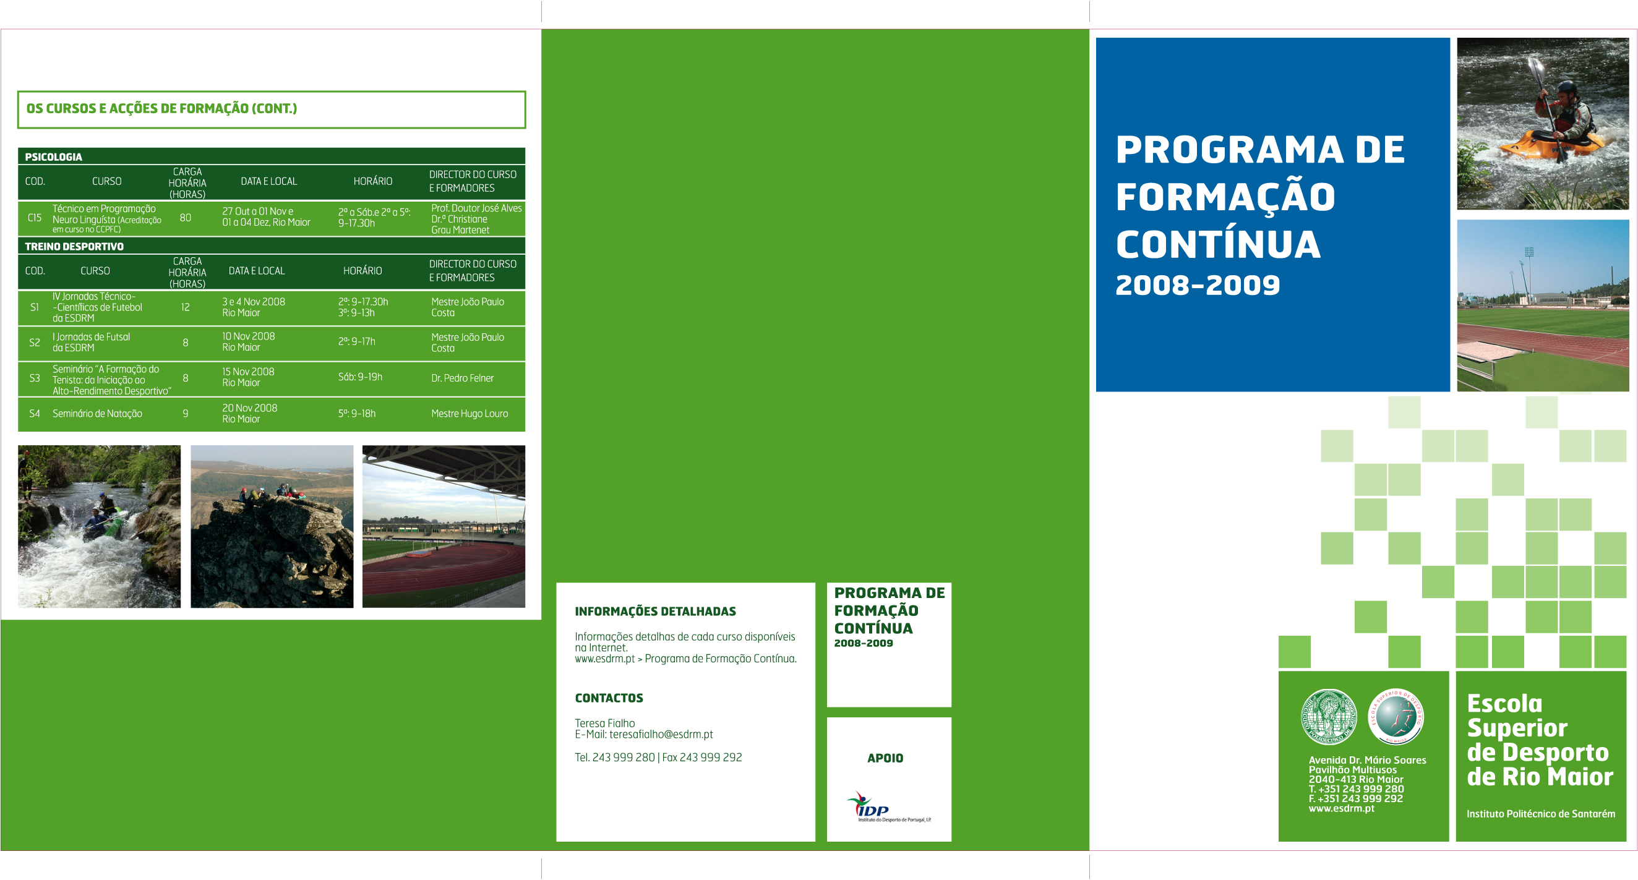



**Cursos e Acções de Formação**

|  |  |  |  |  |  |
| --- | --- | --- | --- | --- | --- |
| Cod | *Desporto de Natureza e Turismo Activo* |  |  |  | Director do Curso e Formadores |

|  |  |  |  |  |  |
| --- | --- | --- | --- | --- | --- |
| C1 | [Curso de Kitesurf](http://www.esdrm.pt/FormacaoContinua2008-2009/C2%20Ficha%20curso%20C2%20Canoagem%20àguas%20Bravas.pdf) | **16h** | 19, 20 e 21 de Setembro de 2008, Rio Maior, Foz do Arelho, Peniche | 6.ª feira: 17–21h;  Sáb.: 9-13 e 14-18 h; Dom.: 9-13 e 14-18 h | Mestre Henrique Frazão |
| C2 | [Canoagem - Iniciação às Águas Bravas](http://www.esdrm.pt/FormacaoContinua2008-2009/C2%20Ficha%20curso%20C2%20Canoagem%20àguas%20Bravas.pdf)  [(1 crédito Cód. Acreditação CCPFC – ACC-47188/06)](http://www.esdrm.pt/FormacaoContinua2008-2009/C2%20Ficha%20curso%20C2%20Canoagem%20àguas%20Bravas.pdf) | **25h** | 21, 22, 23, 28, 29 e 30 de Novembro de 2008, Rio Maior, rio Nabão e rio Paiva | 6.as. feiras: 19:30-21h; Sáb.: 11-16h; Dom.: 11-16h | Mestre Vítor Milheiro, Dr. Nuno Benedito, Dr. Rui Calado |
| C3 | [O GPS nas Actividades Físicas e Desportivas](http://www.esdrm.pt/FormacaoContinua2008-2009/C3%20Ficha%20curso%20C3%20GPS%20nas%20Act%20fìsicas.pdf)  [(Acreditação em curso no CCPFC)](http://www.esdrm.pt/FormacaoContinua2008-2009/C3%20Ficha%20curso%20C3%20GPS%20nas%20Act%20fìsicas.pdf) | **25h** | 22, 24, 31 de Janeiro e 14 de Fevereiro 2009, Rio Maior, Serra de Candeeiros | 5.ª feira: 19-23 h; Sáb.: 9-13 e 14-18 h | Mestre Vítor Milheiro, Mestre Paulo Mourão |

|  |  |  |  |  |
| --- | --- | --- | --- | --- |
|  | *Gestão do Desporto* |  |  |  |

|  |  |  |  |  |  |
| --- | --- | --- | --- | --- | --- |
| C4 | [Gestão Orçamental para Federações Desportivas](http://www.esdrm.pt/FormacaoContinua2008-2009/C4%20Ficha%20curso%20C4%20Gestão%20Orçamental%20para%20Federações.pdf) | **16h** | 4, 6, 11 e 13 de Novembro de 2008, Lisboa | 3.as. e 5.as. feiras: 14:30-18:30h | Mestre Elsa Vieira |
| C5 | [Como Obter Donativos do Mecenato Desportivo](http://www.esdrm.pt/FormacaoContinua2008-2009/C5%20Ficha%20curso%20C5%20Mecenato%20Desportivo,%20Rio%20Maior.pdf) | **16h** | 29 de Novembro, 6, 13 e 20 de Dezembro de 2008, Rio Maior | Sáb.: 9-13h | Mestre Alfredo Silva |
| C6 | [Como Obter Donativos do Mecenato Desportivo](http://www.esdrm.pt/FormacaoContinua2008-2009/C6%20Ficha%20curso%20C6%20Mecenato%20Desportivo,%20Lisboa.pdf) | **16h** | 9, 12, 16 e 19 de Dezembro de 2008, Lisboa | 3.as. e 6.as. feiras: 15-19h | Mestre Alfredo Silva |
| C7 | [Marketing de Serviços para Actividades Desportivas](http://www.esdrm.pt/FormacaoContinua2008-2009/C7%20Ficha%20curso%20C7%20Marketing%20de%20Serviços,%20Rio%20Maior.pdf) | **16h** | 10, 17, 24 e 31 de Janeiro de 2009, Rio Maior | Sáb.: 9-13h | Mestre Alfredo Silva |
| C8 | [Contabilidade Financeira - Aplicação do POCFAAC](http://www.esdrm.pt/FormacaoContinua2008-2009/C8%20Ficha%20Curso%20C8%20Contabilid%20Financeira%20Aplic%20POCFACC.pdf) | **24h** | 3, 6, 10, 13, 17 e 20 de Fevereiro de 2009, Lisboa | 3.as. e 6.as. feiras: 14:30-18:30h | Mestre Elsa Vieira |
| C9 | [Gestão Orçamental Aplicada às Organizações Desportivas](http://www.esdrm.pt/FormacaoContinua2008-2009/C9%20Ficha%20curso%20C9%20Gestão%20Orçamental%20aplicada%20a%20Org%20Desportivas,%20Rio%20Maior.pdf) | **16h** | 7, 14, 21 e 28 de Fevereiro 2009, Rio Maior | Sáb.: 9-13h | Mestre Elsa Vieira |
| C10 | [Gestão Financeira de Ginásios e Academias](http://www.esdrm.pt/FormacaoContinua2008-2009/C10%20Ficha%20curso%20C10%20Gestão%20Financeira%20de%20Ginásios%20e%20Academias,%20Rio%20Maior.pdf) | **16h** | 7, 14, 21 e 28 de Fevereiro 2009, Rio Maior | Sáb.: 14-18h | Mestre Elsa Vieira |
| C11 | [Contabilidade de Gestão para Federações Desportivas](http://www.esdrm.pt/FormacaoContinua2008-2009/C11%20Ficha%20curso%20C11%20Contabilidade%20de%20Gestão%20para%20Federações,%20Lisboa.pdf) | **16h** | 4, 6, 11 e 13 de Março de 2009, Lisboa | 4.as. e 6.as. feiras: 14:30-18:30h | Mestre Elsa Vieira |
| C12 | [Gestão de Patrocínios para Federações Desportivas](http://www.esdrm.pt/FormacaoContinua2008-2009/C12%20Ficha%20curso%20C12%20Gestão%20de%20Patrocínios%20para%20Fed,%20Lisboa.pdf) | **16h** | 21, 23, 28 e 29 de Abril de 2009, Lisboa | 3.ª feira, 5.ª feira, 3.ª feira e 4.ª feira: 15-19h | Mestre Alfredo Silva |
| C13 | [Obter e Gerir Patrocínios](http://www.esdrm.pt/FormacaoContinua2008-2009/C13%20Ficha%20curso%20C13%20Obter%20e%20Gerir%20Patrocínios,%20Rio%20Maior.pdf) | **16h** | 9, 16, 23 e 30 de Maio de 2009, Rio Maior | Sáb.: 9-13h | Mestre Alfredo Silva |
| C14 | [Marketing de Serviços para Federações Desportivas](http://www.esdrm.pt/FormacaoContinua2008-2009/C14%20Ficha%20curso%20C14%20Marketing%20de%20Serviços%20para%20Federações,%20Lisboa.pdf) | **16h** | 16, 18, 23 e 25 de Junho de 2009, Lisboa | 3.as. e 5.as. feiras: 15-19h | Mestre Alfredo Silva |

|  |  |  |  |  |
| --- | --- | --- | --- | --- |
|  | *Psicologia* |  |  |  |

|  |  |  |  |  |  |
| --- | --- | --- | --- | --- | --- |
| C15 | [Curso de Técnico em Programação Neuro-Linguística](http://www.esdrm.pt/FormacaoContinua2008-2009/C15%20Ficha%20curso%20C15%20PNL,%20Rio%20Maior.pdf)  [(Acreditação em curso no CCPFC)](http://www.esdrm.pt/FormacaoContinua2008-2009/C15%20Ficha%20curso%20C15%20PNL,%20Rio%20Maior.pdf) | **80h** | 27 de Outubro a 01 de Novembro e 01 a 04 de Dezembro de 2008, Rio Maior | 2.ª feira a Sáb e 2.ª feira a 5.ª feira: 9-17:30h; | Prof. Doutor José Alves, Dr.ª Christiane Grau Martenet |

|  |  |  |  |  |
| --- | --- | --- | --- | --- |
|  | *Treino Desportivo* |  |  |  |

|  |  |  |  |  |  |
| --- | --- | --- | --- | --- | --- |
| S1 | [IV Jornadas Técnico-Científicas de Futebol da ESDRM](http://www.esdrm.pt/FormacaoContinua2008-2009/S1%20Ficha%20Seminário%20S1%20Jornadas%20de%20Futebol,%20Rio%20Maior.pdf) | **12h** | 3 e 4 de Novembro de 2008, Rio Maior | 2.ª feira: 9-17:30; 3.ª feira: 9-13h | Mestre João Paulo Costa |
| S2 | [I Jornadas de Futsal da ESDRM](http://www.esdrm.pt/FormacaoContinua2008-2009/S2%20Ficha%20Seminário%20S2%20Jornadas%20de%20Futsal,%20Rio%20Maior.pdf) | **8h** | 10 de Novembro de 2008, Rio Maior | 2.ª feira: 9-17 h | Mestre João Paulo Costa |
| S3 | [Seminário - A Formação do Tenista: da Iniciação ao Alto-Rendimento Desportivo](http://www.esdrm.pt/FormacaoContinua2008-2009/S3%20Ficha%20Seminário%20S3%20Seminário%20Formação%20do%20Tenistas,%20Rio%20Maior.pdf) | **8h** | 15 de Novembro de 2008, Rio Maior | Sáb.: 9-19h | Dr. Pedro Felner |
| S4 | [Seminário de Natação](http://www.esdrm.pt/FormacaoContinua2008-2009/S4%20Ficha%20Seminário%20S4%20Seminário%20de%20Natação,%20Rio%20Maior.pdf) | **9h** | 20 de Novembro de 2008, Rio Maior | 5.ª feira: 9-18 h | Mestre Hugo Louro |